福州八县（市）一中2015届高三上学期期中联考
语 文

一、古代诗文阅读(27分)
(一)默写常见的名句名篇(6分)
1．补写出下列名句名篇中的空缺部分。
⑴吾尝终日而思矣， 。 (《荀子·劝学》)
⑵ ，怎敌他、晚来风急！（李清照《声声慢》）
⑶ 无丝竹之乱耳， 。（刘禹锡《陋室铭》)
⑷ ，彩彻区明。(王勃《滕王阁序》)
⑸师者， 。(韩愈《师说》)
⑹箫鼓追随春社近， 。(陆游《游山西村》)
㈡文言文阅读（15分）
阅读下面的文言文，完成2-5题。
王浚，家世二千石,博涉坟典，美姿貌，不修名行，不为乡曲所称。晚乃变节，疏通亮达，恢廓有大志。尝起宅，开门前路广数十步。人或谓之何太过，浚曰：“吾欲使容长戟幡旗。”众咸笑之，浚曰：“陈胜有言，燕雀安知鸿鹄之志。”州郡辟河东从事。守令有不廉洁者，皆望风自引而去。刺史燕国徐邈有女才淑，择夫未嫁。邈乃大会佐吏，令女于内观之。女指浚告母，邈遂妻之。后参征南军事，羊祜深知待之。祜兄子暨白祜：“浚为人志太，奢侈不节，不可专任，宜有以裁之。”祜曰：“浚有大才，将欲济其所欲，必可用也。”转车骑从事中郎，识者谓祜可谓能举善焉。
除巴郡太守。郡边吴境，兵士苦役，生男多不养。浚乃严其科条，宽其徭课，其产育者皆与休复，所全活者数千人。转广汉太守，垂惠布政，百姓赖之。及贼张弘杀益州刺史皇甫晏，迁浚为益州刺史。浚设方略，悉诛弘等，以勋封关内侯。怀辑殊俗，待以威信，蛮夷徼外，多来归降。征拜右卫将军，除大司农。羊祜雅知浚有奇略，乃密表留浚，于是重拜益州刺史。
武帝谋伐吴，诏浚修舟舰。浚乃作大船连舫，方百二十步，受二千余人。以木为城，起楼橹，开四出门，其上皆得驰马来往。又画鹢首怪兽于船首，以惧江神。舟楫之盛，自古未有。浚造船于蜀，其木杮蔽江而下。寻拜浚为龙骧将军、监梁益诸军事。
时朝议咸谏伐吴，浚乃上疏曰：“臣数参访吴楚，孙皓荒淫凶逆，荆扬贤愚无不嗟怨。且观时运，宜速征伐。若今不伐，天变难预。令皓卒死，更立贤主，吴则强敌也。臣作船七年，日有朽败，又臣年已七十，死亡无日。三者一乖，则难图也，诚愿陛下无失事机。”帝深纳焉。浚于是统兵。先在巴郡之所全育者，皆堪徭役供军，其父母戒之曰："王府君生尔，尔必勉之，无爱死也！" 浚平吴之后，太康六年卒，时年八十，谥曰武。
（节选自《晋书·列传十二》，有删节）
2．对下列句子中加点词的解释，不正确的一项是（ ）（3分）
A.浚博涉坟典，美姿貌 典：典籍
B.郡边吴境，兵士苦役 苦：艰苦
C.三者一乖，则难图也 乖：违背
D.尔必勉之，无爱死也 爱：吝惜
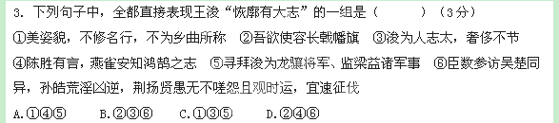4．下列对原文有关内容的概括和分析，不正确的一项是（ ）（3分）
A.王浚后来变得开通豁达，州郡征召他为河东从事，官吏中那些不廉洁的人，听到消息后，都自行离去，刺史徐邈将自己女儿嫁给他。
B.王浚任巴郡太守，严明法令，对生育的人实行休整并免除徭役，被保全成活的婴儿有数千人，就任益州刺史后，将盗贼张弘绳之以法，深得百姓爱戴。
C.王浚在益州一上任就大造连舫大船，舟船规模很大，前所未有。他用木材建城，树起高台，有通向四方的大门，城上可以骑马往来。
D.武帝谋划伐吴，朝廷百官都劝阻皇帝讨伐吴国，王浚力排众议，上书皇帝分析利弊得失，皇帝非常同意其看法。
5．把文中画横线的句子翻译成现代汉语。（6分）
（1）羊祜雅知浚有奇略，乃密表留浚。(3分）
译：
（2）令皓卒死，更立贤主，吴则强敌也。（3分）
译：
6. 阅读下面的诗歌，完成后面的题目。（6分）
天净沙• 秋
白朴
孤村落日残霞，轻烟老树寒鸦，一点飞鸿影下。青山绿水，白草红叶黄花。
（1）联系全曲，“一点飞鸿影下”在表达上有什么效果与作用？请简要分析。（3分）
答：______________________________________________________________
（2）“轻烟老树寒鸦”的“寒”字与马致远《天净沙• 秋思》中的“枯藤老树昏鸦”的“昏”字有何不同的表达效果？请简要分析。（3分）
答：______________________________________________________________

二、文学名著、文化经典阅读（16分）
（一）文学名著阅读（10分）
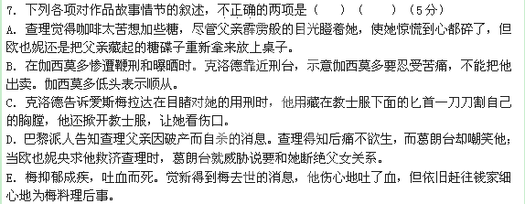8．简答题。（选做一题）( 5分）
(l）阅读下面的《红楼梦》选段，回答问题。
“邢夫人将房内人遣出，悄向凤姐道：“叫你来不为别的，有一件为难的事，老爷托我，我不得主意，先和你商议。”
“老爷”是谁？请简述“一件为难的事”这一情节的始末。
答：
(2）阅读下面的《红楼梦》选段，回答问题。
平儿道“姥姥别说闲话，及既是姑娘的干妈,也该知道的。”便一五一十的告诉了。把个刘姥姥也唬怔了，等了半天，忽然笑道：“你这样一个伶俐姑娘，没听见过鼓儿词么，这上头的方法多着呢。这有什么难的。”
把刘姥姥“唬怔了”的是什么事？平儿如何处理这件事？请简述。（5分）
答： （二）文化经典阅读（6分）
- 阅读下面的《论语》选段，完成后面题目。（6分）
子曰：“由之瑟① 奚为于丘之门？”门人不敬子路。子曰：“由也升堂矣，未入于室也。” （《论语·先进》）
子曰：“道不行，乘桴浮于海。从我者其由与？”子路闻之喜。子曰：“由也好勇过我，无所取材。” （《论语·公冶长》）
注:①由之瑟：据载，子路弹瑟“有杀伐之声”。
- 孔子两次批评子路，其原因各是什么？（2分）
答：
（2）孔子对子路两次评价有什么共同点？表现孔子怎样的教育思想？请结合选段简要分析。 （4分）
答：

三、现代文阅读（24分）
（一）论述类文本阅读（9分）
阅读下面的文字，完成10一12题。
让校训之光照亮人生之路
①置身入伏的燥热天气，征战完高考的同学们，以既放松又憧憬的微妙心境，陆续收到期盼已久的大学录取通知书。而一句简短的“校训”，往往是其中不可或缺的元素。
②作为办学理念的凝练表达，校训，承载着独特的历史传统，标注着鲜明的时代气质，是坚守价值信念的导航罗盘，也是叮咛所有校友的人生格言。校训往往既强调治学精神，也关注道德修养。北京小学校训“脚踏实地做事，顶天立地做人”，南开中学校训“允公允能，日新月异”，都给人以深刻印象。据统计，在教育部公布的百余所“211”高校的校训中，“学”与“德”是出现频次最高的字眼。品读校训，如同接受精神和灵魂的洗礼，也像是在中华优秀传统文化的长廊里徜徉。
③喻为“象牙塔”的校园，往往被视作思想净土、道德高地，人们对它充满了深切期待，校园也承载了教书、育人的重大责任。然而，一些学校忽视了大学精神的传承，淡化了价值理念的培养。当虚荣投机、“精致的利己主义”在校园里滋生弥漫，当考试作弊时有耳闻、论文抄袭愈演愈烈、弄虚作假骗领奖学金的现象频频爆出，这一切怎不令人痛心？迷失于价值雾霾，甚至在世界观、人生观、价值观的总开关上出了问题，这样的“未来主人翁”怎能让人放心？从小里说，关系一所学校的名誉与责任，往大里讲，关乎一个国家的前途未来。
④从这个意义上说，倘若能够重新认识、发掘校训的文化内涵，以校训为警示，涵养求真求实的精气神；以校训为载体，弘扬真善美爱的价值观，才能推动实现教育的价值回归，才能培养优秀的现代公民，反过来，也才能让校训恒久、熠熠生辉。
⑤当然，要将发自内心的价值认同在每一位毕业生的血液里流淌，成为描摹人生轨迹的标尺，需要将校训落细落小落实。奉校训为圭臬，从一点一滴做起、从一言一行开始，无论置身校园还是离开学堂，崇德向善、明德惟馨，让校训精神烛照一生，既是对校训精神的生动诠释，又何尝不是对核心价值观的有力践行？而从小学、中学再到大学，如果每一所学校都能握好接力棒，将价值观引导有效贯穿于求学全过程，青少年就能沿着成长的阶梯健康向上。
⑥也许，毕业多年以后，那些具体课程名称或已淡忘，但母校的校训却一定会深植于心，历久弥新。铭记校训，不断激发校训的正能量，她必将点亮思想的星空，也将照亮我们的人生之路。
10．下列对文章中“校训”的理解，不符合原文意思的一项是（ ）（3分）
A．校训是办学理念的凝练表达，也是对所有校友的叮咛。
B．中国“211”大学校训中，“学”与“德”是出现频次最高的字眼。
C．实现教育的价值回归，需要重新认识、发掘校训的文化内涵。
D．毕业多年，那些具体课程名称早已淡忘，但母校的校训一定会深植于心。
11.如何将发自内心的“价值认同”变成每一位毕业生描摹人生轨迹的标尺？请简要概括。（3分）
答：
12．请简述文章②～④段的论述思路（3分）
答：

- 文学类、实用类文本阅读（选考）（15分）
（甲）文学类文本阅读
阅读下面文字，完成13—15题。（15分）
数学家的爱情
李伶伶
①数学家是朋友送他的绰号，因为他对数字特别敏感，数学运算得特别快。朋友都说他是数学天才。可是数学天才的爱情之路却一直不顺。
②一次，他跟一个交往不久的女友去饭店吃饭，结账时却跟服务员吵了起来。那天饭钱应该是79.8元，如果服务员报出准确的数值，他也不会生气。可是服务员向他要80元。他说，不对吧。服务员说，账单上这么写的。说着把手写的账单递给他。他看账单上真写着80元，就说，你们算错账了，不是80元，是79.8元。服务员说，我们这里都是按四舍五入收费的。他说，你们怎么收费我不管，但是你们这账确实算错了。服务员说，差两角钱还算差呀？数学家说，怎么不算差？79.8元和80元能画等号吗？服务员说他小气，数学家就跟她吵了起来。
③女友很尴尬，劝了半天劝不住他，索性走了。当晚就跟他分手了。女友觉得他为两角钱就能跟人吵一架，以后她可过不了。
④数学家很苦恼。朋友劝他别上火，说总能遇到理解他的人。
⑤后来他真遇到了一个这样的人。她是个会计，也喜欢计算，也是看到一组数字就把它们加起来算出结果。两个人在一起时总比赛谁算得快。跟她在一起，数学家很开心。数学家想跟她结婚，却因为一件小事又黄了。
⑥那天是情人节，数学家陪女友去逛街。看到一家新开业的咖啡厅搞打折优惠活动，就进去了。要了两杯咖啡，又要了五样小点心。吃完去结账，看到结账的队伍排得很长。原来那天收银员有事没来，女老板临时顶替。她不太会算账，借助计算器也算得很慢。要结账的人在旁边催她，越催她越着急，越着急越算不好。数学家见状走过去说，你要是信得过我们，我们帮你算。女老板抬头看看数学家和他的女友，觉得他们不像坏人，就同意了。
⑦于是，数学家帮女老板算账，女友帮核实，女老板在旁边收钱。不一会儿，结账的队伍就消失了，剩下最后一位客人。就是这最后一个人的账，让数学家和女友出现了分歧。数学家算出客人应付182元，女友说是188元。让客人自己算，结果跟数学家一样。最后让女老板算，女老板算完后，看看数学家又看看他女友，说，这位先生算得对。数学家女友说，你说谎！女老板说，我为什么要说谎？我们三个算的结果都一样，说明你确实算错了。数学家女友说，我没错，不信我重新给你算一遍。客人有点儿不高兴，说，你这人怎么这样？算错了还不承认。女老板说，您别生气，我按您算的结果收钱。客人递过来200元钱，女老板找给他18元。客人拿着找回的零钱走了。数学家女友气愤不已，她看看女老板，又看看数学家，一句话没说就走了。数学家跑出去追女友。女友说，除非你承认自己算错了，否则别再来找我。数学家觉得女友不讲道理，就没再找她。
⑧女老板很感激数学家那天帮她算账，他再去喝咖啡时，说啥也不要钱。一来二去，两个人成了朋友，后来又成了恋人。女老板是个年轻的单身女人，厌倦了职场的尔虞我诈，辞职开了这家咖啡厅。数学家经常来帮女老板算账，女老板对他的计算能力崇拜得五体投地。一年后的情人节，他们结婚了。
⑨结婚那天，咖啡厅全部商品打八折。服务员问：开心果也打折吗？女老板说，当然不打，开心怎么能打折呢？数学家觉得这话耳熟，就问，开心果不打折，那去年怎么打了？女老板看着数学家笑了，说，去年也没打。最后那位客人买了一碟开心果，你算账时一并打了折，所以那天的账，你当时的女友算的是对的。数学家很意外，说，那你为什么说她算错了？女老板说，傻瓜，因为我看上你了呗！数学家很生气，说，你怎么能这样！
⑩数学家不能原谅女老板，执意跟她离了婚。女老板不理解，数学家为什么这么对她。
(选自《小说选刊》，有改动)
13.下列对小说有关内容的分析和概括，最恰当的两项是 ( ) （ ）(5分)
A．小说题目匠心独运，既是对内容的准确浓缩，又包含明显的调侃讽刺意味。
B.小说第四自然段看似闲笔，其实承上启下，引导故事情节自然发展，引发阅读兴趣。
C．数学家和女会计都乐于助人，因爱好相同相恋，最终分手根本上是性格使然。
D．小说通过人物的肖像、言行、心理及环境描写，刻画了社会众生相。
E．小说通过跌宕起伏、扣人心弦的情节，启发读者思考爱情的真正涵义。
- 小说最后才交代一年前数学家算错了账并因此离了婚，这样处理有何作用？结合作品加以分析。(4分)
答:
- 数学天才为什么赢得爱情又为什么失去爱情？请结合作品进行分析。你从这个人物身上得到了什么启示？(6分)
答:
（乙）实用类文本阅读
阅读下面文字，完成13-15题（15分）
侯仁之：城市的知音
①1932年，“一·二八淞沪抗战”以失败告终，20岁的侯仁之在苦闷中彷徨。弟弟侯硕之的一句话，让他下定决心放弃曾想从事的医学，投考历史专业。弟弟的那句话是：“学医，只能给个人看病。学历史，可给社会治病！”这一年，侯仁之考取燕京大学历史专业。
②1937年抗战爆发后北平沦陷，燕京大学成为沟通沦陷区、解放区和大后方的秘密通道。当时正在读研究生的侯仁之承担了将爱国学生送往解放区或大后方的工作。抗战胜利一年后，侯仁之前往英国利物浦大学求学。
③在英国期间，侯仁之逐渐接受了历史地理学的理念。他意识到，沿革地理存在明显的局限性。1949年，侯仁之学成归国，并将历史地理学引入中国。从此，一个新的、科学的历史地理学学科逐步建立起来，侯仁之成为公认的“中国历史地理学第一人”。
④要搞好历史地理学的研究，大量的实地调查必不可少。在张家口考察期间，侯仁之发现一段长城与众不同。深感疑惑的侯仁之回来后立刻查资料，最终确认这是明后期沿着长城开设的“马市”。如今这种贸易已消失在历史中，但却由遗留的建筑记录下来。从此，他的研究兴趣由“历史”转向“地理”，而野外考察和考古研究，也成为贯穿他学术生涯的重要内容。
⑤1958年，侯仁之开始了沙漠研究。当时有人认为，沙漠地区不仅文献资料少，而且调查访问都很困难，难以开展历史地理研究。侯仁之反驳道：“必须勇敢打破旧传统，坚决走出小书房，跳出旧书堆。”此后数年，侯仁之多次奔赴西北沙漠进行考察。
⑥1964年夏天，侯仁之在陕北榆林附近的沙漠中考察统万城。统万城是5世纪一个少数民族小王朝的都城，已在沙漠中沉寂了千年。经过细致的调查研究，侯仁之得出结论，统万城的沙化，是人类不合理活动的结果。那时，人们普遍认为西北沙漠中很多古城被废弃是“大漠流沙”造成的。而侯仁之却证明，这是“肤浅的广为流传的错误观点”，人类活动才是造成沙化的主要原因。这直接为后来人们治理沙漠打下了认识基础，侯仁之也因此成为“沙漠历史地理研究的先驱”。
⑦在这次考察中，侯仁之还纠正了一个普遍的说法：榆林三迁，即榆林因流沙侵袭而被迫三次南迁。侯仁之证实，榆林不仅没有三迁，反而在原址五次扩展。古城榆林终于明晰了自己的“身世”。
⑧在学术生涯中，侯仁之梳理过脉络的城市有很多。承德、临淄、邯郸、芜湖、敦煌……在侯仁之的慧眼下，一个个城市的前世今生或者得以浮现，或者更加丰满。他对许多城市做了深入的研究，充满着热爱。对他而言，北京有着更重要的意义。侯仁之曾说：“我对北京，是知之愈深，爱之弥坚。”
⑨侯仁之在北京定居60年，为北京倾注了大量心血。比如有800多年历史的卢沟桥在20世纪80年代还是进京要道。卡车、拖拉机往来穿梭，卢沟桥受损严重。侯仁之对此心急如焚。他写了《保护卢沟桥刻不容缓》一文，发表在《北京日报》上。6天后，北京市政府决定，卢沟桥禁止机动车与兽力车通行。如今，经过多次整修的卢沟桥已经得到妥善保护。侯仁之最为人所知的壮举是保护莲花池。正是因为他的积极奔走，原本要建在莲花池上的北京西客站主楼东移了100米。“先有莲花池，后有北京城”，北京城的血脉得以保留。
⑩当然，与他的研究相比，这些事还只能算作“信手为之”。在几十年的学术生涯里，他以历史地理学的眼光，解决了北京城市起源、城址转移、城市发展的特点及其客观规律等关键性问题。可以毫不夸张地说，如果没有侯仁之，人们可能无法充分解读北京的厚重和韵味。
(摘编自高毅哲《侯仁之：城市的知音》)
13.下列对传记有关内容的分析和概括，最恰当的两项是 ( )（ ）(5分)
A．本文记述了侯仁之的求学经历、科研历程、丰富的学术成果和深远的社会影响，展现了一位著名的历史地理学家的爱国情怀和学者本色。
B．抗战期间，侯仁之身处沦陷区，以燕京大学学生的身份作掩护，负责将爱国学生输送到解放区或大后方，为抗战作出了杰出贡献。
C．在对张家口长城的考察研究中，侯仁之认识到野外考察在历史地理学中的重要价值。这次考察使他的研究兴趣由“历史”转向了“地理”。
D．侯仁之主张沙漠研究要走出小书房，走进现场，不要依靠旧书堆中的文献资料。他在陕北榆林附近沙漠的考察研究纠正了人们的错误认识。
E．侯仁之发现有着800多年历史的卢沟桥受损严重，便强烈呼吁保护卢沟桥，禁止机动车和兽力车通行，最终使卢沟桥得到了妥善保护。
14.本文第一自然段有何作用？请简要分析。（4分）
答:
15.请结合全文简要说明侯仁之取得成就的自身因素主要有哪些，并就其中一个方面联系现实谈谈对你的启示。(6分)
答:
四、语言文字运用（13分）
阅读下面的文字，完成16——18题。（6分）
一场6.5级强烈地震骤然降临。顷刻之间， ， ， ，生命消殒。
鲁甸之觞，中国之痛！在这危难之际，以习近平同志为总书记的党中央果断决策、科学部 (shǔ），带领广大军民同灾难展开了英勇无畏、气壮山河的殊死搏斗，显示了中华民族万众一心、众志成城的伟大力量。
①人们心系灾区同胞的安危，②为鲁甸加油，为生命祈祷。③根据以往地震灾害的救援经验，让越来越多的人懂得，仅凭“一腔热血”蜂拥至灾区，可能事与愿违。互联网上，网友们探讨在地震中如何自救，如何对受灾群众进行心理疏导。媒体上，人们在对救援进展的高度关注中，多了一些对防震减灾的深入思考。
16.依次填入第一段横线处的语句，衔接最恰当的一组是( )（2分）
①房屋垮塌 ②大地震颤 ③山石崩溅
A．②①③ B．②③① C．①③② D．③①②
17．阅读第二段，完成后面的题目。（2分）
(l）文中有一个错别字，请指出并加以改正。（l分）答：
(2）根据括号内的拼音填写正确的汉字。（l分）答：
18．第三段中①-③的文字（加“ ”）有一处语病，请写出序号并加以修改。
(l）有语病的一处的序号： （1分）
(2）修改： （1分）
19．阅读下面的材料，完成后面的题目。（7分）
教育部28日召开的全国学生运动会新闻发布会透露，我国学生体质、健康状况在持续20多年下滑的情况下，近年来出现了积极的变化，大部分指标止跌回升，个别指标甚至出现了连续上升的势头。教育部负责人还透露，体育成绩将逐步纳入高考，或将影响大学毕业。 （7月29日新浪网）
体育成绩将逐步纳入高考，你对此有什么看法？请作简要阐述。（要求：表达简明连贯，言之成理。150字左右。）
答：

20.阅读下面的材料，根据要求作文。(70分)
酿酒师把米蒸熟，再把蒸熟的米放进缸里，拌上酒曲 ，然后把缸密封起来，让米与外界隔绝，隔绝外界的喧嚣与繁华。一段时间后，缸里那质朴的米就酿成醇香的酒。这时，几元钱一斤的米开始成为几十元、几百元甚至上千元的酒。
上面的材料，引发你怎样的感悟或联想？请就此写一篇不少于800字的议论文或记叙文。
要求：(1）必须符合文体要求；(2）角度自选；(3）立意自定；(4）标题自拟；(5）不得抄袭，不得套作。
2014——2015学年度第一学期八县（市）一中期考联考
高三语文试参考答案及评分标准
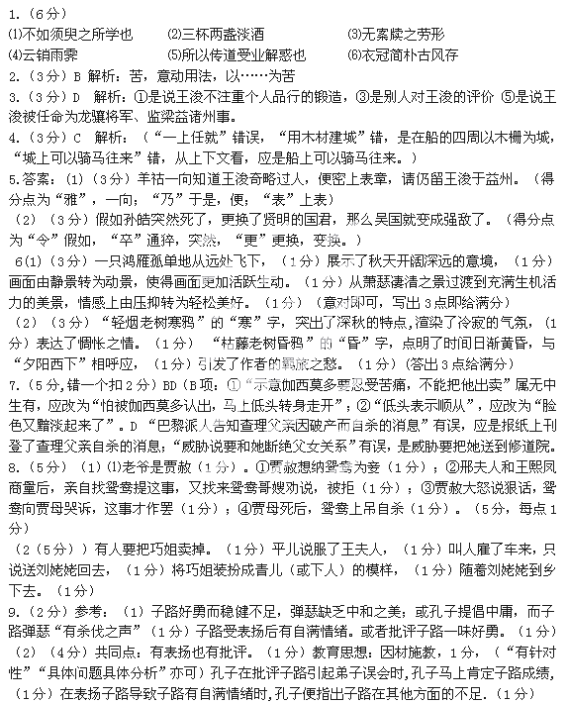10答案：D（3分）(不是“早已”，是“或已”，整句都是猜测）
11. （3分）(需要将校训落细落小落实。(1分）将价值观引导有效贯穿于求学全过程。（1分）无论置身校园还是离开学堂让校训精神烛照一生。（1分）
12．（3分）(先谈校训的价值作用，（1分）继而论述一些学校忽视了大学精神的传承，淡化了价值理念的培养，造成学生世界观，价值观迷失，（1分）最后强调重新发掘校训的文化价值，实现教育的价值回归（1分）

（甲）文学类文本阅读（15分）
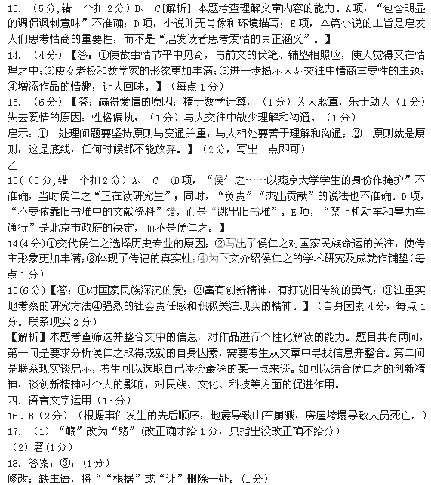19. （7分）
【答案示例】
示例一：
将体育纳入高考，不单值得肯定，还挺有“疗效”。如此大迈步地将体育提升到高考的高度，势必在全社会开创体质、健康教育的新局面。体育成绩纳入高考，表明学生的体质健康现状已经引起了相关部门的高度重视。将体育成绩纳入高考，足以说明国家在青少年体质健康教育方面拿出的铁腕整治的决心，势必在全社会引爆一个体质教育的崭新时代。体育纳入高考，对公众而言是警醒，对社会而言则是希望、是信心。（如有其他看法，言之成理亦可。）
示例二：
将体育纳入高考，无疑是一场“及时雨”，显得迫切而又必要。近年来，青少年体质、健康的形势依然不容乐观，中小学生的体质、健康状况依然显得“很脆弱”，大学生体质、健康的下滑趋势依然没有得到遏制……从这个角度来看，校园体质、健康教育已经到了刻不容缓的地步。留出更多的时间给体育，同时减少其他学科的教学时间，充分体现了育人为本的教育理念。当然，要将教育部对体育的要求落到实处，观念的转变是关键。
(看法合理2分，表达简明连贯5分。答案言之成理即可。）
20.按2014年高考作文细则评分，作文建议48分切入。
作文参考立意：
围绕大米变成酒的几个要素立意，都是切题的。
①大米要酿成酒，需要让米与外界隔绝，隔绝外界的喧嚣与繁华，因此在生活之中，诱惑能够迷人心智，人要学会拒绝诱惑。
②只有甘于寂寞，人才能发挥自己最大的潜力。
③从米的潜力联想到人的潜力，好好打造自己，让自己价值得以提升。
④米变成酒，需要经过加工，等待，人的成长，也需要外在磨练，时间等待。
⑤米变成酒，需要酒曲；人的成长，也需要外力的帮助。

附录(一)参考译文：王浚，家中世代为二千石。王浚博通典籍，姿貌俊美，但不注意修养品行博取名声，不被乡里人称道。稍后才改变志节，爽朗旷达，恢宏有大 志。曾经修建宅第，在门前开了一条数十步宽的路。有人对他说路太宽有何用，王浚说：“我打算使路上能容纳长戟幡旗的仪仗。”众人都笑他，王浚说：“陈胜说 过，燕雀哪能知道鸿鹄的大志呢？”州 郡征召王浚为河东从事。一些不廉洁的官吏闻其到任，皆望风而去。刺史燕国人徐邈有个才貌俱全的女儿，因选择夫婿而未嫁。徐邈便大会同僚佐吏，令女儿在内观 看，女儿看中了王浚，并指着告诉了母亲，徐邈便把女儿嫁给了王浚。后为征南将军参军，羊祜以深交知己待他。羊祜的侄子羊暨对羊祜说：“王浚为人志向太高， 奢侈不节，不可单独担当大事，对他应该有所抑制。”羊祜说：“王浚有大才，将要实现他的愿望，是可以任用的。”后转为车骑将军从事中郎，有见识的人认为羊 祜可算是善于荐贤的人了。
后任巴郡太守，此郡与吴国接壤，兵士苦于战争徭役，生了男孩多不愿养育。王浚制定了严格的法规条款，减轻徭役课税，生育者都可免除徭役，被保全成活的婴儿 有数千人。不久盗贼张弘杀了益州刺史皇甫晏，朝廷迁王浚为益州刺史。王浚设下计谋，将张弘等贼人全部杀掉，因功封关内侯。王浚在任，怀柔安抚招来的不同习 俗的人，并用威严信用待人，当地各族百姓，多来归附。王浚被拜为右卫将军、大司农。车骑将军羊祜一向知道王浚奇略过人，便密上表章，请仍留王浚于益州。于 是复任王浚为益州刺史。
晋武帝谋划灭吴，下诏让王浚修造舟舰，王浚造连舫大船，方一百二十步，每艘可装载二千余人。大船周边以木栅为城，修城楼望台，有四道门出入，船上可以来往 驰马。又在船头画上鹢首怪兽，以恐吓江神，船舰规模之大数量之多，自古未有。王浚在蜀地造船，削下的碎木片浮满江面，顺流漂下。不久晋武帝拜王浚龙骧将 军，监梁益诸军事。
当时朝中大臣对伐吴纷纷议论谏阻，王浚给皇帝上疏说：“臣多次查访研究吴楚的情况，孙皓荒淫凶暴，荆扬一带无论贤愚，没有不怨恨的，观察目前形势，应从速 伐吴。今日不伐，形势变化不可预测。如果孙皓突然死去，吴人更立贤主，则吴国就成了我们的强敌。再者，臣造船已经七年，船日渐腐 朽损坏，另外臣年已七十，死期临近。以上三事如不遂人愿，伐吴更加困难。诚恳希望陛下不要失去良机。”武帝内心同意王浚的意见。

